Pasos para actualización

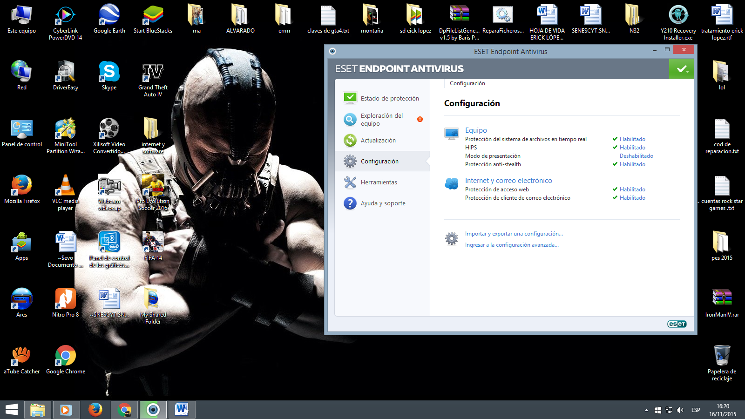1.-Configuración.

2.-Clic derecho” Ingresar…”



3.-clic derecho “+ actualización”.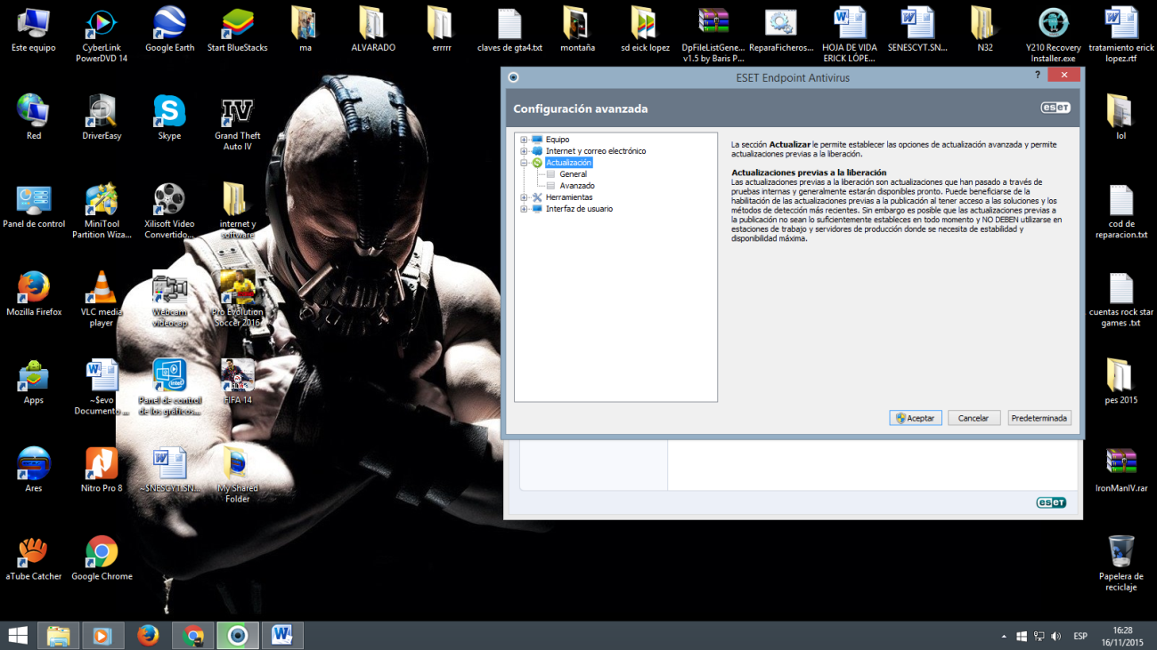

4.-clic derecho en general.

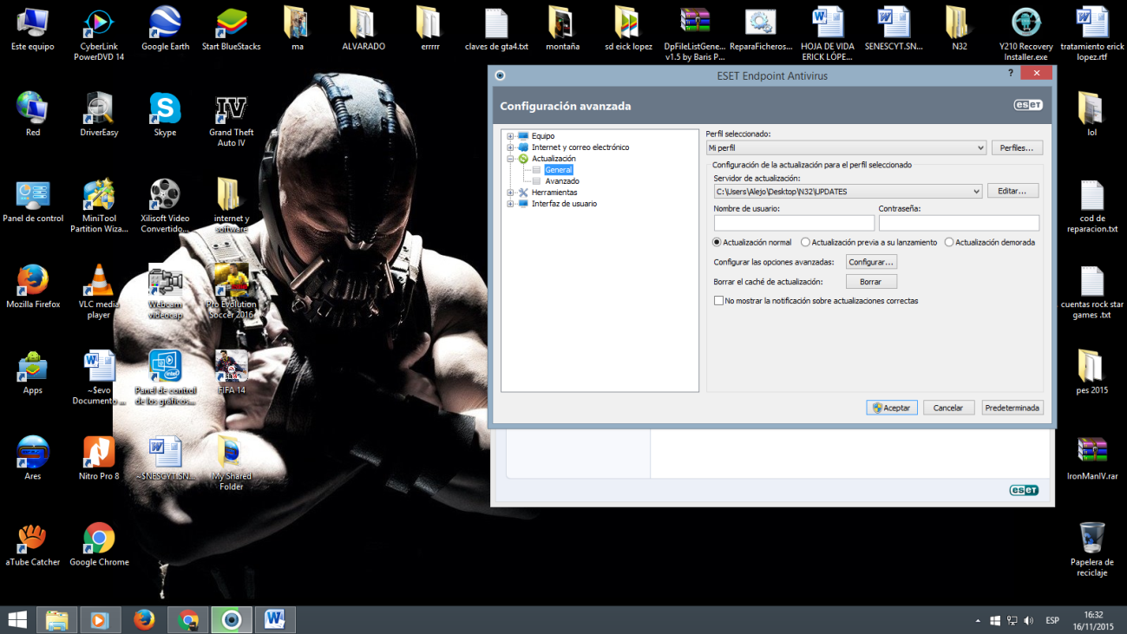

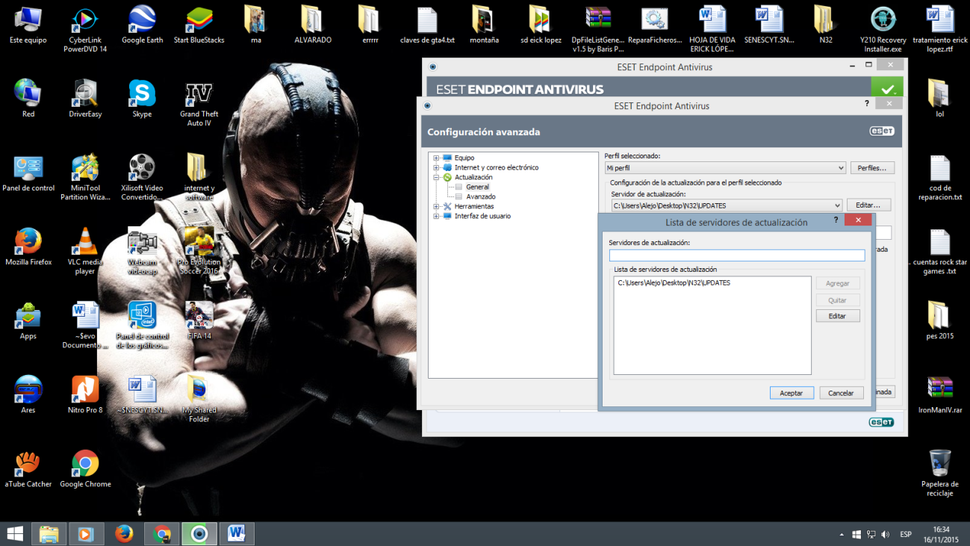5.- Agregar el directorio de la carpeta UPDATES , para ellos pulsamos el botón editar .

6.- luego de agregar el directorio de UPDATES damos clic en aceptar. Y por último vamos a actualización, clic “Actualizar base de datos de firma de virus”.

